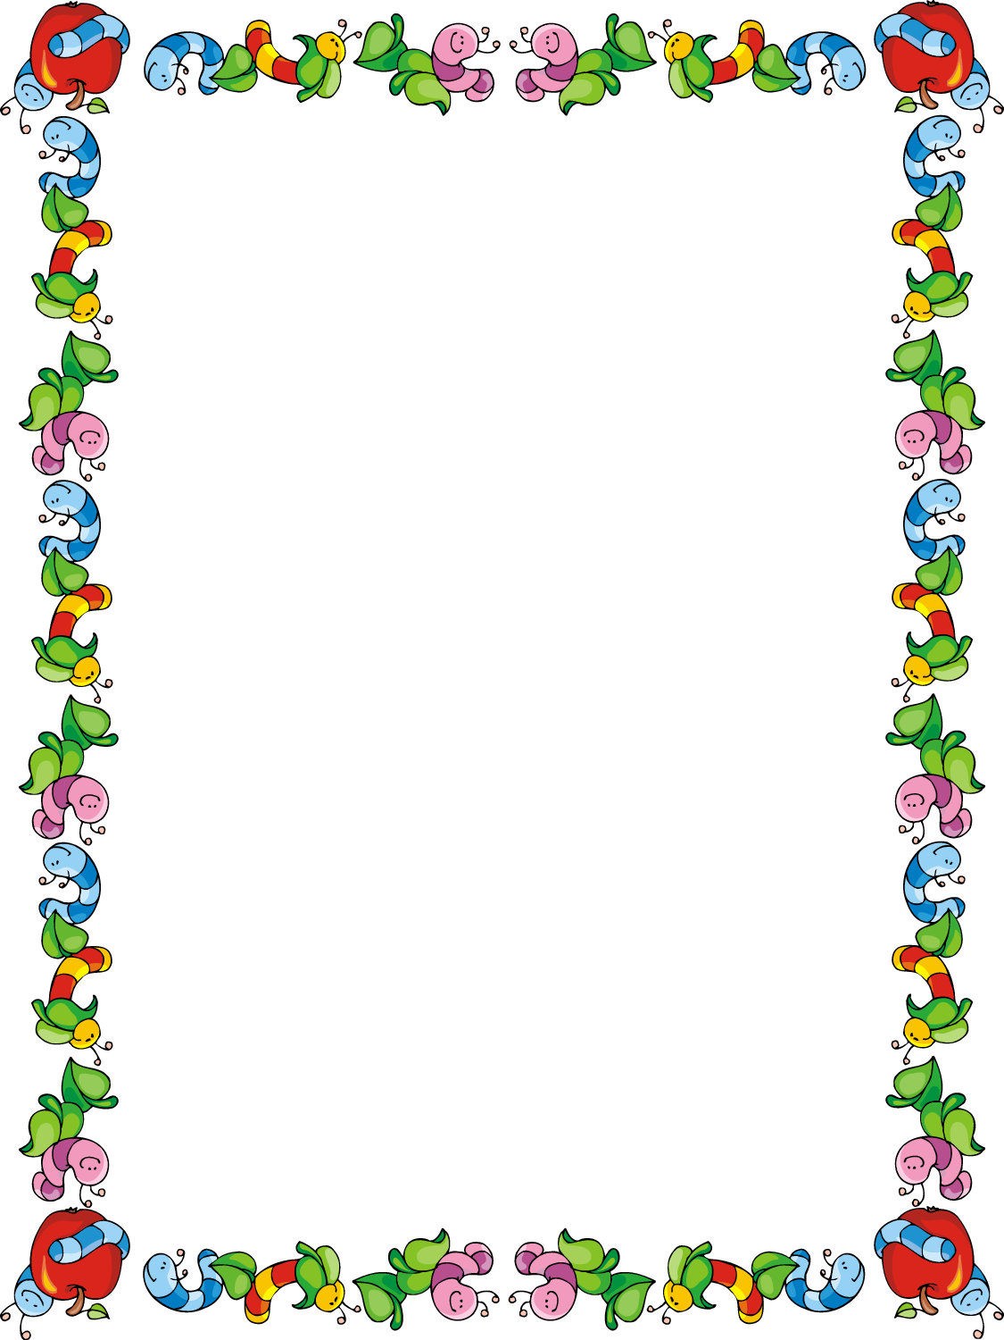







**SRDEČNE POZÝVA**

všetkých zákonných zástupcov a budúcich prvákov  na

**slávnostný**

ktorý sa **uskutoční**:

**16. apríla 2016** (sobota) o **9.00 hodine.**

Stretneme sa v **Z pavilóne** (školská jedáleň).

Na zápis si prosím doneste: **občiansky preukaz, rodný list dieťaťa**, **písacie potreby** a cca **7 €** za 5 písaniek s predtlačou, čísielka z domčeka k matematike, cvičná písanka.

riaditeľka školy

Krompachy, 20. 1. 2016